PROYECTO - SENA

Sistema Inteligente de Gestión de Horarios y Ambientes

Arquitectura del Módulo de Seguridad

Control de accesso, roles, permisos, sedes, JWT, MFA y auditoría

Elaboración
Kevin López,
Karen Daniela,
Natalia Chala
Programa académico:
Análisis y desarrollo de software

Institución:
Servicio Nacional de Aprendizaje - SENA

Fecha:
junio de 2026

El módulo de seguridad propuesto para PROYECTO - SENA permite proteger el sistema mediante autenticación segura, autorización por roles, control de permisos, validación por sede, gestión de sesiones, verificación MFA y auditoría de acciones críticas.

Tiene como objetivo proteger el acceso al sistema y garantizar que cada usuario solo pueda consultar o modificar la información que le corresponde según su rol, sus permisos y su sede activa.
La seguridad se centraliza en un microservicio llamado Auth Security Service, encargado de:
- autenticar usuarios;
- validar credenciales;
- generar y renovar tokens;
- controlar sesiones activas;
- administrar roles y permisos;
- aplicar seguridad por regional, centro de formación y sede;
- registrar eventos de auditoria;
- aplicar MFA a usuarios críticos.

1. Línea lógica
Idea central
El módulo de seguridad no es solo login. Es el componente que decide quién entra, qué puede hacer, en qué sede puede trabajar y qué queda auditado.
1. Problema  Sin control, cualquier usuario podría acceder o modificar información que no le corresponde. | 2. Solución  Se crea un módulo de seguridad centralizado con roles, permisos, sede y auditoría. | 3. Funcionamiento  El usuario se autentica, recibe un JWT y cada acción se valida antes de ejecutarse. | 4. Resultado  SIGHA SENA queda protegido, controlado y trazable.

2. Arquitectura explicada en bloques
Clientes -> API Gateway -> Security Service -> Microservicios -> Bases de datos e infraestructura.
Bloque | Qué es | Qué digo en la exposición
Clientes | Usuarios web, móvil y otros sistemas. | Son quienes intentan entrar o hacer una acción.
API Gateway | Punto único de entrada. | Evita accesos directos y valida el token.
Security Service | Centro del módulo de seguridad. | Autentica, autoriza, genera JWT, controla roles y audita.
Microservicios | Horarios, fichas, ambientes, proyectos y usuarios. | Solo ejecutan acciones si hay permiso y sede correcta.
Datos e infraestructura | Bases de datos, HTTPS, firewall, backups y logs. | Soportan seguridad, trazabilidad y disponibilidad.

“Nadie entra directamente a los microservicios. Todo pasa por el Gateway y se valida con el Security Service.”
3. Flujo sencillo: entrar y crear un horario
Ejemplo de exposición
Voy a explicar qué pasa cuando un coordinador ingresa y quiere crear un horario.
Paso | Qué pasa | Control aplicado
1 | El usuario inicia sesión. | Se valida usuario, contraseña y cuenta activa.
2 | Si el rol es crítico, se solicita MFA. | Código de verificación por canal validado.
3 | El sistema genera un JWT. | El token contiene usuario, rol, permisos y sede.
4 | El coordinador intenta crear un horario. | El Gateway valida el token.
5 | Schedule Service revisa permiso y sede. | Debe tener HORARIOS_CREATE y sede autorizada.
6 | Se crea el horario y se audita. | Queda registrado quién, cuándo, dónde y qué hizo.

“El sistema no permite crear un horario solo porque el usuario inició sesión. También valida permiso, sede y deja auditoría.”
4. Roles, permisos y sede
Regla general de acceso
Usuario autenticado + sesión activa + permiso requerido + sede autorizada = acceso permitido.
Rol | Qué puede hacer | Límite principal
Administrador | Gestiona usuarios, roles y permisos. | Debe usar MFA y auditoría.
Coordinador | Crea y modifica horarios. | Solo en su sede autorizada.
Instructor | Consulta horarios y registra avances. | Solo fichas/proyectos asignados.
Aprendiz | Consulta información académica. | Solo su información o grupo.
Auditor | Revisa trazabilidad y reportes. | Consulta sin modificar datos.

Asignación de roles
- El usuario no se asigna roles a sí mismo.
- Debe existir solicitud, validación y aprobación.
- El administrador asigna el rol en Security Service.
- Todo cambio de rol queda registrado en auditoría.
5. Auditoría, riesgos y cierre
Auditoría: qué debe guardar  - Quién hizo la acción.  - Qué acción realizó.  - Cuándo y desde dónde.  - En qué sede.  - Qué registro cambió. | Riesgos que controla  - Acceso no autorizado.  - Robo de contraseña.  - Token robado.  - Acceso a otra sede.  - Falta de trazabilidad.

Cierre recomendado
“En conclusión, el módulo de seguridad hace que SIGHA SENA sea confiable porque controla el acceso, limita las acciones por rol y sede, protege los microservicios y deja evidencia de cada acción importante.”
6. Controles complementarios de seguridad
login, MFA, JWT, roles, permisos, sede y auditoría.
Control | Qué significa | Cómo lo explico en clase
Política de contraseñas | Exigir contraseñas seguras, bloqueo por intentos fallidos y almacenamiento con hash. | Evita que una clave débil comprometa el sistema.
Recuperación segura de cuenta | Usar correo institucional, correo alterno o celular previamente validado para restablecer acceso. | El usuario recupera acceso, pero el sistema valida su identidad antes.
Sesiones activas | Registrar dispositivo, IP, fecha de inicio y última actividad. | Permite detectar sesiones sospechosas y cerrarlas.
Revocación de tokens | Anular JWT o refresh tokens cuando cambia rol, sede, estado o se cierra sesión. | Un usuario no debe seguir usando permisos antiguos.
Estados del usuario | Manejar estados como pendiente, activo, inactivo, bloqueado o retirado. | No todos los usuarios registrados pueden ingresar.
Alertas de seguridad | Generar alertas por intentos fallidos, acceso a otra sede o cambios críticos de rol. | El sistema avisa cuando detecta un comportamiento riesgoso.
Protección de datos sensibles | Usar HTTPS/TLS, hash de contraseñas y no mostrar datos sensibles innecesarios. | La seguridad también protege la información, no solo el ingreso.

Roles críticos que requieren mayor control
Rol crítico | Por qué requiere control adicional
Administrador | Puede crear usuarios, asignar roles, cambiar permisos y revocar accesos.
Coordinador | Puede crear o modificar horarios dentro de una sede.
Auditor | Accede a trazabilidad, reportes y eventos sensibles.
Gestor de proyecto | Puede modificar información académica relacionada con proyectos formativos.

7. Imagen de arquitectura para apoyar la exposición
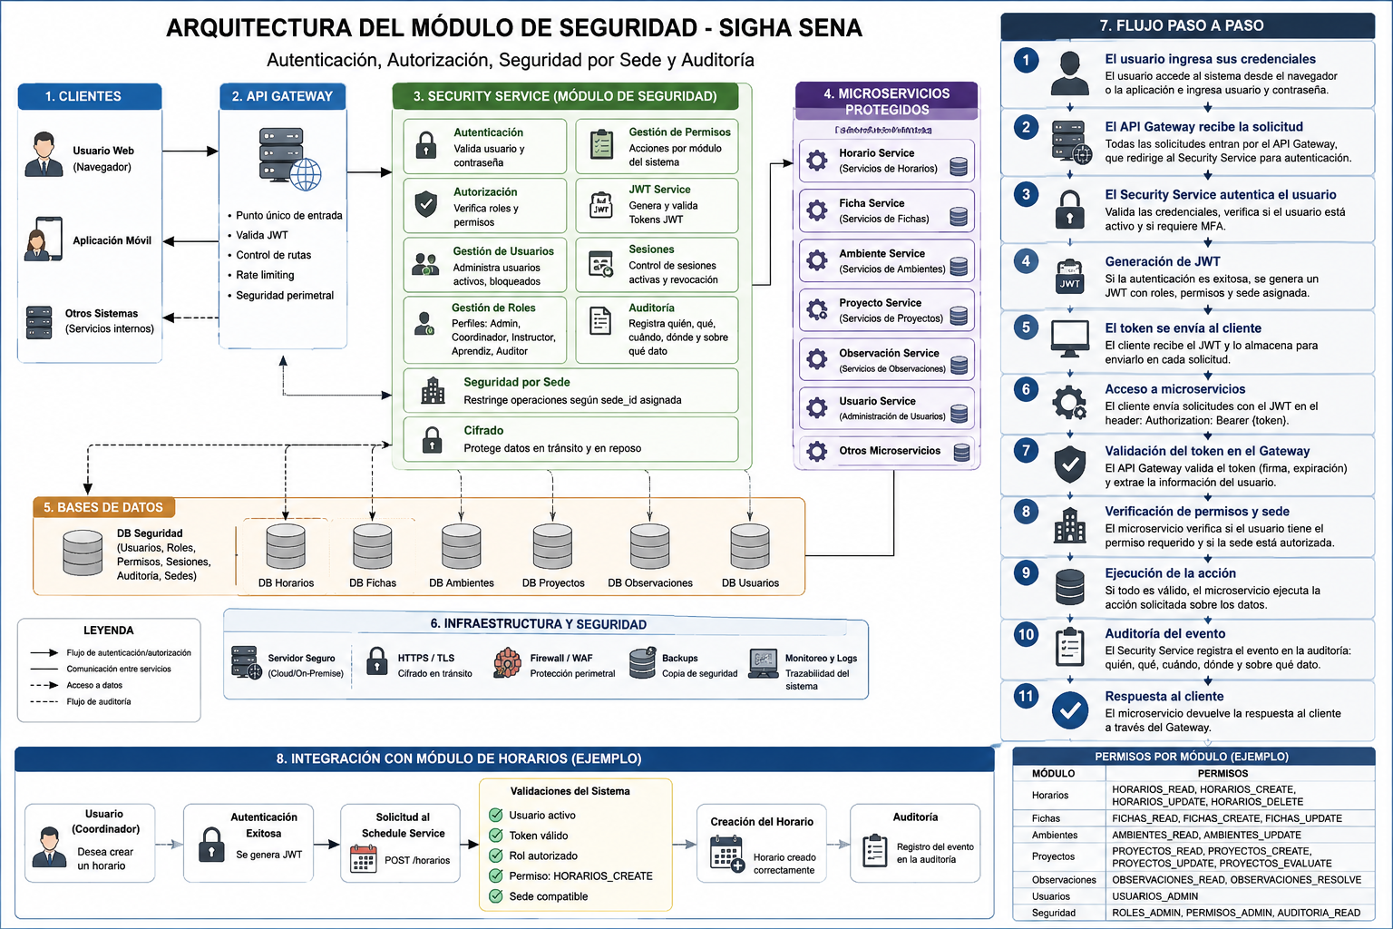
Figura 1. Arquitectura del módulo de seguridad SIGHA SENA.

